Progetto: MrBalls

Sommario

Profilo 2

Mondo 3

Pagina Iniziale del Mondo 4

Posta 5

Squadra 6

Formazione 7

# Profilo

Main.Profili

Obbligatorio solo il Nickname e Nazionalità; email e password solo per chi vuole tenere il suo profilo per altri devices.

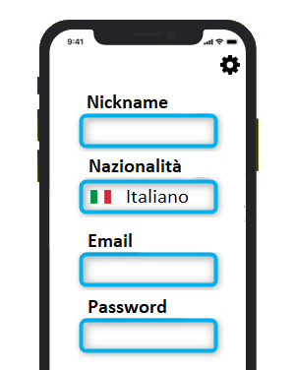

# Mondo

Main.Mondi

I Mondi sono creati dal Sistema, nessun Utente può creare un Mondo.

1 Utente = 1 Mondo

Il Mondo ha una durata di 250gg circa dopodiché l’Utente può tornare a scegliere un altro Mondo dalla schermata 2.

Nella schermata 2 ad ogni Mondo deve esserci la % di completamento (il totale delle squadre disponibili / il totale delle squadre prese da altri Utenti) e l’orario stabilito delle partite (ogni giorno una partita a quella ora).

Ogni Mondo ha un suo database: MRF_Mondo001, MRF_Mondo002 ..

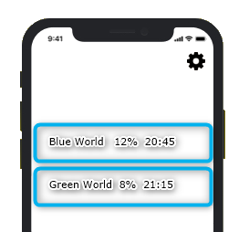

# Pagina Iniziale del Mondo

MRF_Mondo001

La pagina iniziale del Mondo è da verificare.

Di sicuro in alto il nome del Mondo **1** ed eventualmente il nome della squadra dell’Utente con la possibilità di aprire il menù **2**.

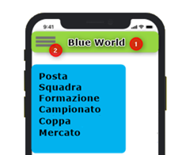

# Posta

MRF_Mondo001.Posta

Le mails hanno la funziona solita. In questo caso scambio mail fra Utenti dentro il Mondo ma anche segnalazioni di Sistema: è l’ultimo giorno di mercato, sono usciti i sorteggi di coppa..

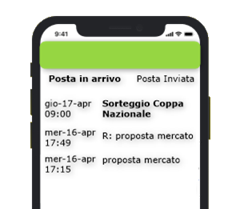

# Squadra

MRF_Mondo001.Giocatori

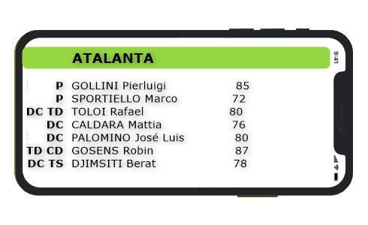

# Formazione

MRF_Mondo001.Giocatori

